技术服务信息公开表
项目名称 | 管网集团（新疆）联合管道有限责任公司甘陕输气分公司  2023年度职业病危害因素检测
项目编号 | CPOH（2023）R043
用人单位  基本信息 | 单位名称 | 管网集团（新疆）联合管道有限责任公司甘陕输气分公司
用人单位  基本信息 | 地 址 | 陕西省西安市凤城纹路文景路十字西北国金中心D座八楼
用人单位  基本信息 | 联系人 | 闫勇 15229274368
项目组人员名单 | 彭金红、陈天宸、郭航、贾卓昊、徐密娟
专业技术  人员名单及用人单位  陪同人 | 现场调查 |  | 姓名 | 调查时间
专业技术  人员名单及用人单位  陪同人 |  |  | 彭金红 | 2023.7.13
专业技术  人员名单及用人单位  陪同人 |  |  | 贾卓昊 | 2023.8.4
专业技术  人员名单及用人单位  陪同人 |  |  | 郭航 | 2023.8.4
专业技术  人员名单及用人单位  陪同人 | 陪同人 |  | 闫勇、段海洋
专业技术  人员名单及用人单位  陪同人 | 现场采样 |  | 姓名 | 采样时间
专业技术  人员名单及用人单位  陪同人 |  |  | 贾卓昊 | 2023.8.4
专业技术  人员名单及用人单位  陪同人 |  |  | 郭航 | 2023.8.4
专业技术  人员名单及用人单位  陪同人 | 陪同人 |  | 闫勇、段海洋
专业技术  人员名单及用人单位  陪同人 | 现场检测 |  | 姓名 | 检测时间
专业技术  人员名单及用人单位  陪同人 |  |  | 贾卓昊 | 2023.8.4
专业技术  人员名单及用人单位  陪同人 |  |  | 郭航 | 2023.8.4
专业技术  人员名单及用人单位  陪同人 | 陪同人 |  | 段海洋
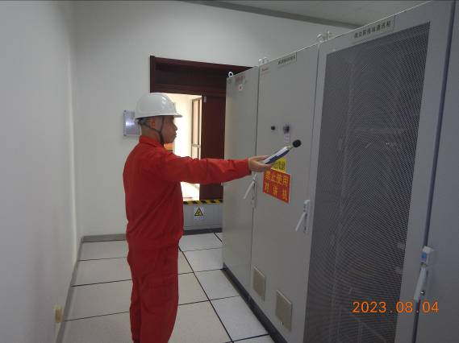
现场调查、现场采样、现场检测的图像影像资料
